МЕТОДИЧЕСКАЯ РАЗРАБОТКА

урока по изобразительному искусству

Тема: Троицына неделя и её образы в искусстве

Разработала: учитель ИЗО, черчения и МХК
ГБОУ НАО «Средняя школа № 4
г. Нарьян-Мара с углубленным изучением
отдельных предметов»
ФИО: Фролова Алла Михайловна

2022 г.

Технологическая карта урока изобразительного искусства

Тема | Троицына неделя и её образы в искусстве
Класс | 5
УМК | Изобразительное искусство. Под ред. Т.Я.Шпикаловой, Москва «Просвещение»2014
Цели  деятельности  педагога | Познакомить учащихся с понятием «Троицына неделя», «традиции», с историей появления праздника и особенностями его встречи. Воспитывать любовь к традициям и праздникам, к различным видам народного творчества. Развивать эстетический и художественный вкус, творческую и познавательную активность.
Тип урока | Усвоение новых знаний
Методы и формы обучения | Работа с учебником, творческая деятельность; объяснительно-иллюстративный материал; фронтальная и коллективная работа.
Основные понятия и термины | Троица, троицына неделя, традиции празднования
Демонстрационный материал | Учебник, презентация по теме.
Оборудование | Проектор, цветные карандаши, фломастеры, ножницы, клей
Планируемые  образовательные  результаты | Предметные:  общеучебные – умение самостоятельно выделять и формулировать познавательную цель, делать умозаключения и выводы в словесной форме, производить логические мыслительные операции для решения познавательной задачи (анализ, сравнение образов-символов в народном искусстве);  логические – осуществление поиска существенной информации (из материалов учебника, презентации, по воспроизведению в памяти примеров из личного практического опыта); овладение необходимыми знаниями, умениями и навыками художественной творческой деятельности.  Метапредметные УУД:  регулятивные – научатся принимать и сохранять учебную задачу; работать по предложенному плану; познавательные – научатся находить необходимую информацию в учебниках, презентации, наблюдать, анализировать информацию, делать выводы;  коммуникативные – научатся рассуждать, формулировать ответы на вопросы, вступать в учебное сотрудничество, слушать одноклассников, учителя; излагать свое мнение и аргументировать свою точку зрения.  Личностные: мотивация к учебной и творческой деятельности, уважение к национальным традициям; любви к своей Родине, краю.
Литература | Изобразительное искусство 5 класс. Учебник для общеобразовательных организаций/ Шпикалова Т.Я., Ершова Л.В. М.: Просвещение, 2018. 208 с.
Интернет ресурсы | Источник: https://fb.ru/article/199413/prazdnik-troitsyi-obyichai-troitsa-traditsii-i-obryadyi Праздник Троицы: обычаи. Троица: традиции и обряды https://www.syl.ru/article/330611/istoriya-i-traditsii-prazdnika-troitsyi-narodnyie-gulyaniya-na-troitsu  http://scenki-monologi.at.ua/load/scenarii/guljanija/scenarii_narodnogo_guljanija_na_troicu/166-1-0-142  http://happy-school.ru/publ/voskresnaja_shkola/prazdnik_troicy/62-1-0-6162  http://50ds.ru/metodist/9193-stsenariy-prazdnika-troitsa-dlya-detey-starshey-i-podgotovitelnoy-gruppy-.html  http://holidayscenario.com/scenarij-prazdnika-svyatoj-troicy/  http://schaste.ucoz.ru/news/scenarij_svjatoj_troicy/2013-03-16-1319  http://vseprazdnichki.ru/troica-istoriya-prazdnika  http://www.po4emu.ru/drugoe/history/index/raznoe/stat_raznoe/243.htm  http://www.playcast.ru/view/3953126/750dfa040640025306f6cfe73ec551dd77c40194pl  http://news-vendor.com/news/2469285  http://vk.com/albums-22126329?z=photo-22126329_197046118%2Fphotos-22126329  http://pravoslavie.us/RU/Pentecost.htm

Организационная структура урока

Этапы урока | Деятельность учителя | Деятельность обучающихся | Форма организации взаимодействия | Формирование УУД
I. Организационный | Приветствие, проверка готовности. | Приветствуют учителя, проверяют готовность к уроку. | Фронтальная | Личностные: внимание во время урока  Регулятивные: целеполагание.  Коммуникативные: сотрудничество с учителем и одноклассниками
II. Постановка целей и задач | - Ребята, скажите, о каких церковных праздниках вы слышали?  (Пасха, Рождество Христово)  - А знаете ли вы как называется праздник прощание с весной и встречи лета?  - Ребятам показывается икона «Троица»  - Как называется эта икона? Как вы думаете, на какую тему у нас сегодня будет урок? Что такое Троица?  - Тема сегодняшнего урока «Троицына неделя и её образы в искусстве»  - Давайте решим, какая цель урока сегодня и какие задачи поставим.  Учитель просит выдвинуть  предположения о теме  предстоящего урока | Ребята отвечают на вопросы учителя  Формулируют цели урока. Определяют план для достижения цели и составляют алгоритм решения задач. | Фронтальная | Регулятивные: целеполагание; планирование.  Познавательные:  обще учебные – решение проблемы, построение логической цепи рассуждений, выдвижение гипотез и их обоснование;  Личностные: интерес к предметно-  познавательной деятельности
III. Актуализация знаний | - Святой Троице посвящён великий церковный праздник – праздник Святой Троицы. Он тоже связан с Пасхой и Вознесением, поэтому постоянного дня не имеет, а отмечается на пятидесятый день после Пасхи на десятый после Вознесения. Именно этому празднику известный русский иконописец Андрей Рублев посвятил свою самую известную икону «Троица»  На этой иконе изображён сам Бог-Отец, Бог- Сын — Иисус Христос и Бог — Святой Дух, тот самый Утешитель, сошествие которого обещал своим ученикам Иисус Христос, когда вознёсся на небо. Святая Троица означает, что Бог существует в трёх лицах  Ребята, хотели бы вы узнать про традиции этого праздника? | Дети слушают рассказ учителя, рассматривают икону «Троица» | Фронтальная | Выделять  существенную  информацию  из визуальных  источников  Выделять нужную информацию из разных источников  Коммуникативные: научатся вступать в учебное сотрудничество с учителем  Личностные: интерес к предметно-  познавательной деятельности
IV. Изучение нового материала | - День Святой Троицы — переходящий праздник. Традиции этого праздника уходят глубоко в историю. Откуда же пришел к нам этот праздник, а также в чем заключается его главный смысл. Давайте узнаем вместе.  День Святой Троицы — очень красивый праздник. В этот день церкви украшаются изнутри берёзовыми веточками, на полу расстилается свежескошенная трава и полевые цветы. Начиная со дня Святой Троицы молодые водили хороводы. После посещения церкви юноши и девушки шли в лес, срубали берёзку. К вершине берёзки каждая девушка прикрепляла свою ленту одним концом, чтобы за другой конец держаться. На головах девушек были сплетённые ими в лесу венки из берёзовых веток и первых полевых цветов. Юноши и девушки несли берёзку из леса в деревню и пели песню.  Был такой обряд "колосок". Девицы и молодицы выстраивались длинной вереницей парами, сцепив перед собой руки. По этому живому мостику бежала красивая девочка-колосок в нарядном сарафане, с венком на голове. Задние пары всё время перебегали вперёд - так и водили, гоняли колос до самого поля с песнями  - Сейчас откроем учебники, и каждая колонка работает с отдельной частью текста. | Анализируют информацию, формулируют выводы  Читают текст в учебнике стр.175-180), выделяя из текста основные моменты празднования «Троицы». | Фронтальная | Регулятивные: научатся принимать и понимать учебную задачу; планировать свою деятельность.  Познавательные: научатся осуществлять поиск необходимой информации из разных источников, наблюдать, сравнивать  Коммуникативные: научатся вступать в учебное сотрудничество, слушать одноклассников, учителя.  Личностные: проявляют интерес к предметно-  познавательной деятельности
V.  Физкультминутка | Ветер дует нам в лицо. (Дети машут руками на себя). Закачалось деревцо. (Дети делают наклоны). Ветер, тише, тише, тише… (Дети приседают). Деревцо все выше, выше!.. (Дети встают на носочки, тянутся вверх). | Выполняют разминку | Фронтальная
VI. Первичная проверка понимания | А сейчас ребята, дополните из прочитанного вами текста информацию, о традициях празднования Троицы. Каждая колонка добавляет информацию по своему прочитанному тексту.  - Сегодня на уроке работаете с раздаточным материалом. Все ребята получают листок бумаги 10см.Х5см. на котором надо нарисовать девочкам фигуру девушки в русском костюме, а мальчикам фигуру молодого человека, также в русском костюме. Три человека работают у доски над фоновой композицией на ватмане. Рисуют пейзаж, а в центре ленточное колесо на берёзе. Обсудите план работы в группе, распределите между собой кто какую часть композиции выполняет, определите расположение объектов на бумаге.  По завершении работы, ребята к каждой ленте прикрепляют свою вырезанную фигуру, создавая хоровод. | Осуществляют учебные действия по намеченному плану.  Выбирают в группах, из каждой колонки выходит работать у доски один человек.  обосновывают выбор своего решения или несогласие с мнением других.  Объясняют, анализируют, формулируют. | Фронтальная групповая, индивидуальная | Регулятивные: научатся принимать и сохранять учебную задачу.  Коммуникативные: научатся вступать в учебное сотрудничество, слушать друг друга, учителя.  Личностные: интерес к предметно-  познавательной деятельности  Коммуникативные:  вступать в диалог, с достаточной полнотой и точностью выражать свои мысли.
VII. Первичное осмысление и закрепление  Творческая практическая работа | Во время выполнения практической работы напоминает правила построения фигуры человека, правила работы с ножницами, композиционной компоновки изображения на ватмане пейзажа, дает советы, консультирует, наблюдает.  - не забывайте, что начинать рисунок надо наметив форму фигуры человека (туловище, голову, ноги), переходят к изображению характерных деталей;  -вспомните некоторые сведения об основных пропорциях фигуры человека. | Выполнение творческого практического задания. | Фронтальная групповая | Регулятивные: научатся принимать и сохранять учебную задачу; планировать свою деятельность.  Личностные: проявляют интерес к предметно-  познавательной деятельности  Регулятивные: устанавливать последовательность действий по выполнению задания.
VIII. Итоги урока Обобщение сведений, оценивание результатов работы. | Просмотр, обсуждение выполненных в цвете фигур человека.  - Ребята, давайте посмотрим, что получилось у каждого. Также послушаем ребят, работавших у доски. Представляя свой рисунок, расскажите, какую традицию празднования Троицы вы изобразили. (ленточный хоровод) | Просмотр, обсуждение выполненных работ. | Фронтальная | Личностные: обладают первичными умениями оценки работ и ответов одноклассников на основе заданных критериев.  Регулятивные: оценивают свою работу, умеют адекватно воспринимать информацию, оценочного характера о готовом рисунке.  Коммуникативные: умеют излагать свое мнение и аргументировать свою точку зрения  Регулятивные: умение соотнести результат своей деятельности с целью и оценить его.  Коммуникативные:  вступать в диалог, с достаточной полнотой и точностью выражать свои мысли.  Личностные: осознавать успешность своей деятельности
IX. Рефлексия | - Что нового, интересного и полезного вы узнали?  - Какая традиция встречи Троицыной недели вам запомнилась более всего?  - Довольны ли вы результатом своей работы?  - Оцените свою деятельность на уроке при помощи смайлика. Ребята поднимают смайлик. (на партах три круга: жёлтый - весёлый, красный - спокойный, синий - грустный)  - Спасибо за работу! | Анализируют свою деятельность на уроке. Осуществляют самооценку собственной учебной деятельности, соотносят цель и результаты, степень их соответствия. | Фронтальная

ПРИЛОЖЕНИЕ

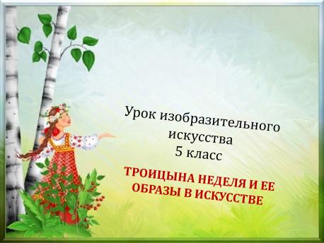
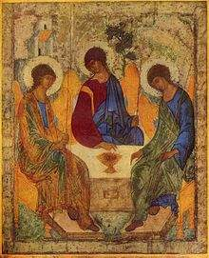 | В пятидесятый день после Пасхи на Руси широко отмечали День Святой Троицы.  В центр православных храмов в этот день выносили икону Святой Троицы.
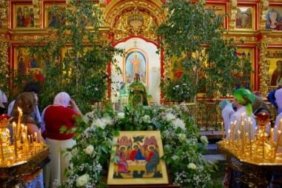 | Алтарь, вход в церковь, улицы, калитки и ворота изб, хором, теремов и богатых усадеб, дома внутри принято было украшать молодыми берёзками.
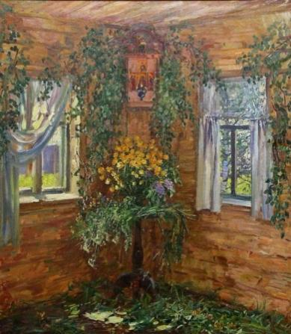 | Полы церкви и домов покрывали свежескошенной травой. Дорожки, ведущие в храм, не только устилали травой, но и выкладывали на них узоры из живых цветов.
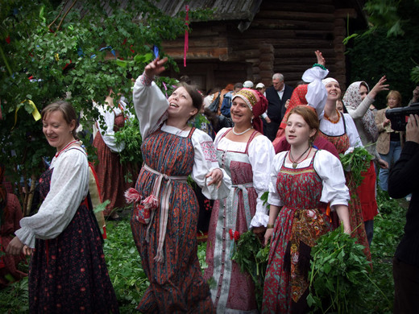 | За берёзками, цветами и травами ходили в лес заранее - в седьмой четверг после Пасхи, поэтому этот день получил название Семик (от слова "семь") - с него начиналась подготовка к празднику.
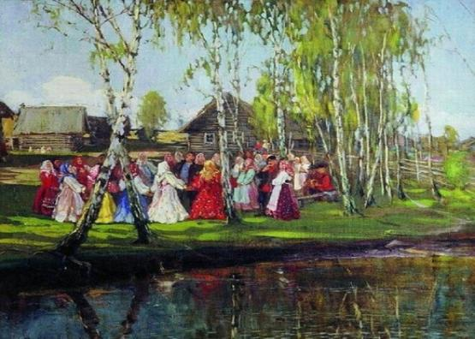 | Целую неделю длился праздник. Эти семь святых дней, когда все деревни, города и селения на Руси превращались в диковинные сказочные сады, носили названия Зелёные Святки. В эти дни устраивались праздничные шествия и трапезы, танцы, катания на лодках, украшенных зеленью и цветами.
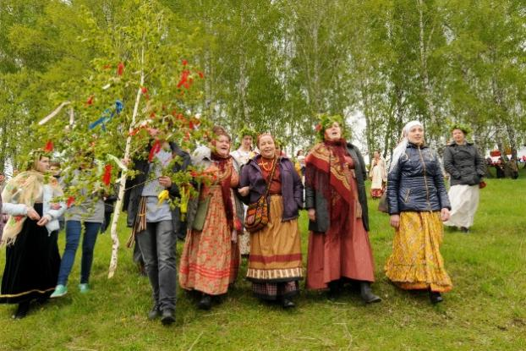 | Начиная со дня Святой Троицы молодые водили хороводы. После посещения церкви юноши и девушки шли в лес, срубали берёзку. К вершине берёзки каждая девушка прикрепляла свою ленту одним концом, чтобы за другой конец держаться. На головах девушек были сплетённые ими в лесу венки из берёзовых веток и первых полевых цветов. Юноши и девушки несли берёзку из леса в деревню и пели песню.
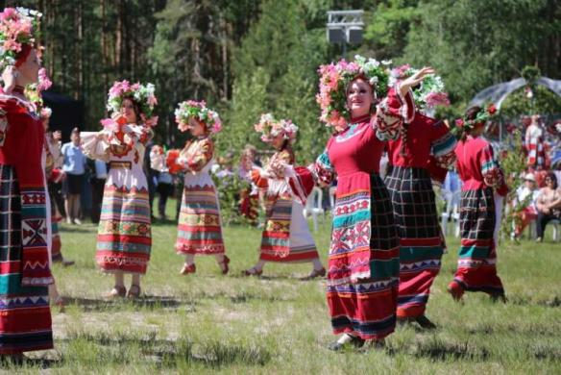 | С венками на голове молодежь начинала водить хороводы. Сначала плясали отдельными кругами, где участвовали родные и знакомые, а потом в большом круге соединялись все вместе.
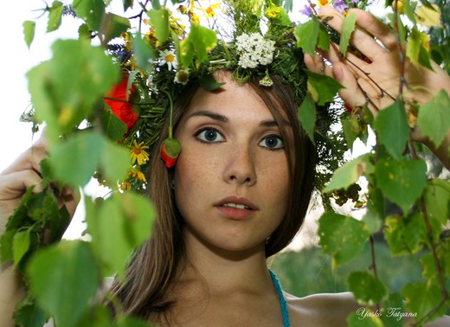 | Когда плавный ритм песни переходил в плясовой, девушки, продолжая держаться за ленты, начинали кружиться вокруг берёзки. В конце песни каждая девушка снимала с головы венок и надевала его на голову парня, который ей нравился.
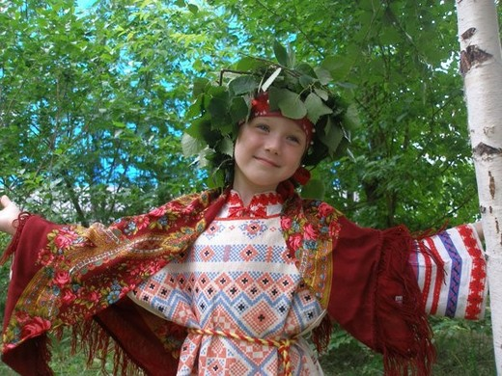 | Время Зелёных Святок - это проводы весны, переход к лету - важнейший период в народном календаре, полный дум и забот земледельца о сохранности молодых поднимающихся посевов. На это и были направлены многие обряды Зелёных Святок. Одни из них издавна проходили с участием детей, другие превратились со временем в детские обрядовые игры, благодаря чему и сохранились вплоть до середины ХХ в.
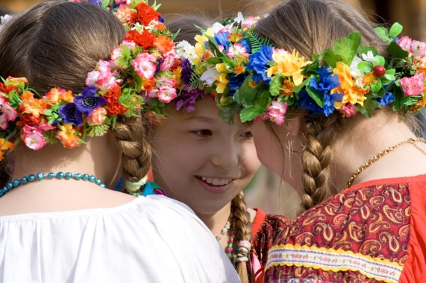 | Дети, нарядно одетые, с утра в Троицын день переходили от дома к дому с большой веткой берёзы, украшенной разноцветными ленточками, и пели троицкие заклички.
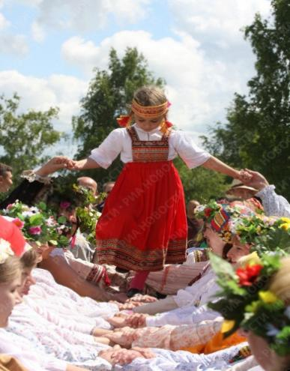 | Участвовали дети и в обряде "колосок". На Троицын день девицы и молодицы выстраивались длинной вереницей парами, сцепив перед собой руки. По этому живому мостику бежала красивая девочка-колосок в нарядном сарафане, с венком на голове. Задние пары всё время перебегали вперёд - так и водили, гоняли колос до самого поля с песнями
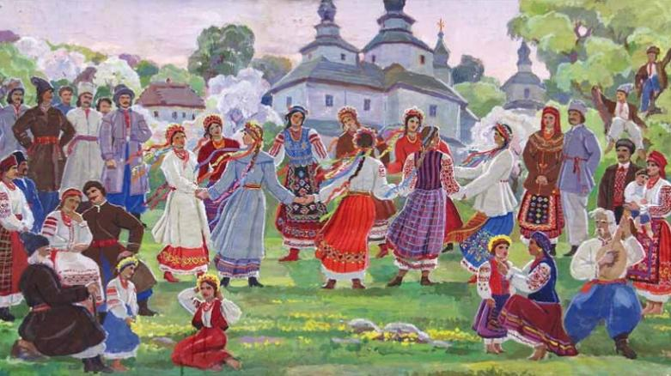 | Вереница подходила к полю, и девочка-колосок срывала пучок ржи, уже набиравшей колос, и бежала с ним к церкви. А хоровод вился-перевился обратно... И этот народный обряд, ставший Троицким, тоже имел древний смысл - помогать колошению хлебов будущего урожая.
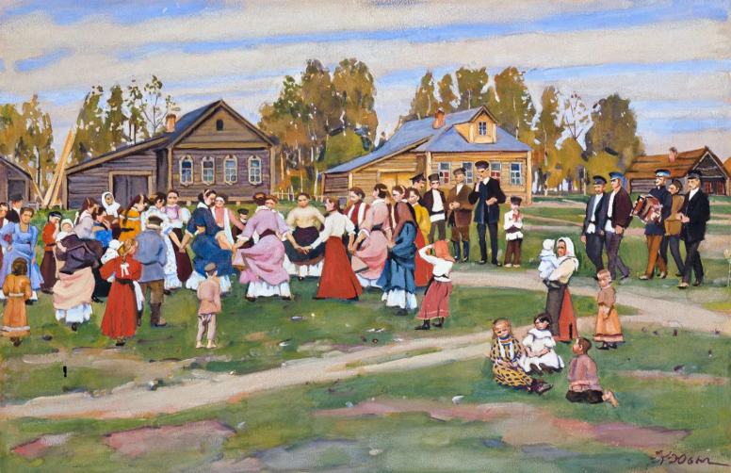 | В понедельник после Святой Троицы - День Сошествия Святого Духа на апостолов, Духов день - как его звали в народе, завершался праздничный цикл Зелёных Святок: окончание Троицких хороводов; развивание венков на берёзах, завитых на Семик; прощание с последними весенними праздниками. Наступало время в жизни природы и людей - жаркое лето, с обилием работы на земле, когда нельзя терять ни минуты, потому что летний день год кормит.
ТВОРЧЕСКОЕ ЗАДАНИЕ
Выполните рисунок фигуры для многофигурной композиции по представлению на тему «Хоровод».
Создайте фоновый пейзаж сюжетно-тематической композиции "В Троицын день" с ленточным колесом для хоровода.

